МИНИСТЕРСТВО ОБРАЗОВАНИЯ И НАУКИ

ЛУГАНСКОЙ НАРОДНОЙ РЕСПУБЛИКИ

ЛУГАНСКИЙ ГОСУДАРСТВЕННЫЙ УНИВЕРСИТЕТ

ИМЕНИ ТАРАСА ШЕВЧЕНКО

Институт физики, математики и информационных технологий

Кафедра информационных технологий и систем

Лабораторная работа № 9

Тема: Разработка программ на платформе .Net

Выполнила: Коновалова В,В,

Группа 3-ПИ

Преподаватель: Швыров В.В.

Луганск

2018г

1. Сборка со строгим именем

Для создания сборки со строгим именем используется утилита sn.exe.

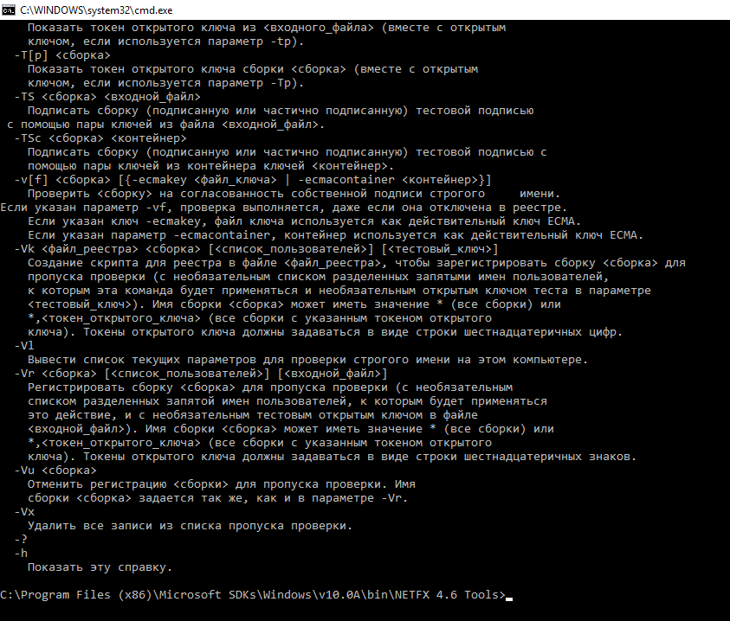

При помощи sn.exe генерируем уникальный ключ для приложения, и добавляем его в файле проекта Assembly.cs .

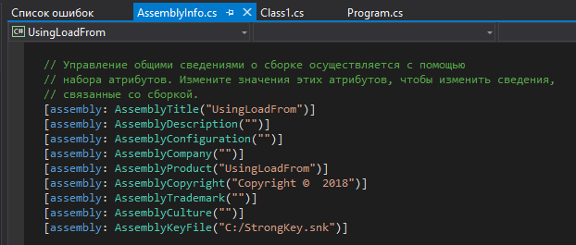

1. Утилита ildasm.exe

Используя утилиту создаем дизассемблированный файл для SimpleAssembly.dll

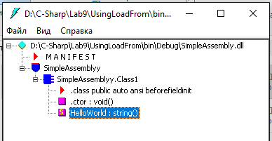

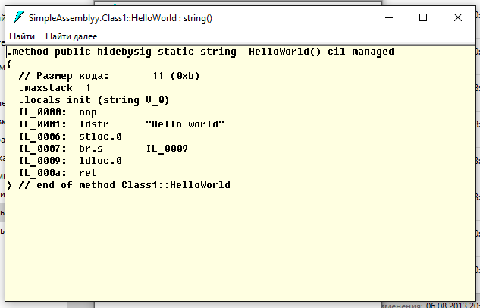

1. Утилита .Net Reflector

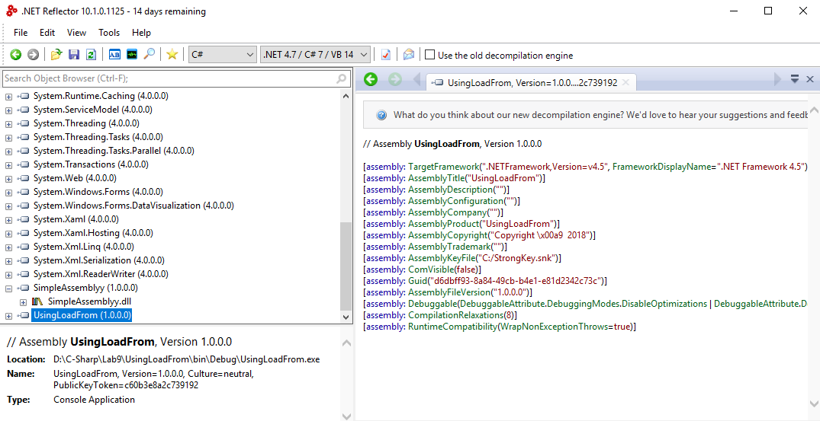

Просмотр исходного кода приложения при помощи .Net Reflector

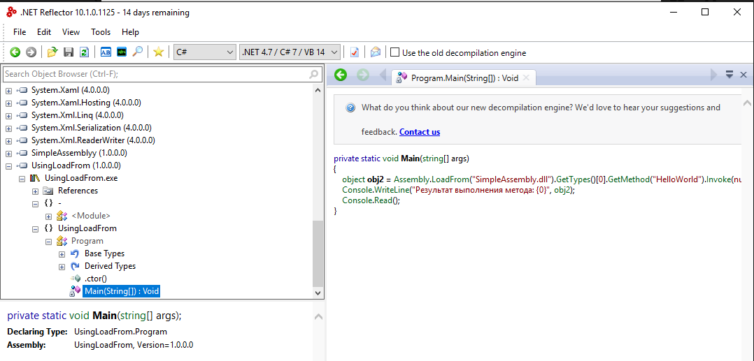

1. Создание пакетов установки

Для этого используется «InstallShield Limited Edition Project».

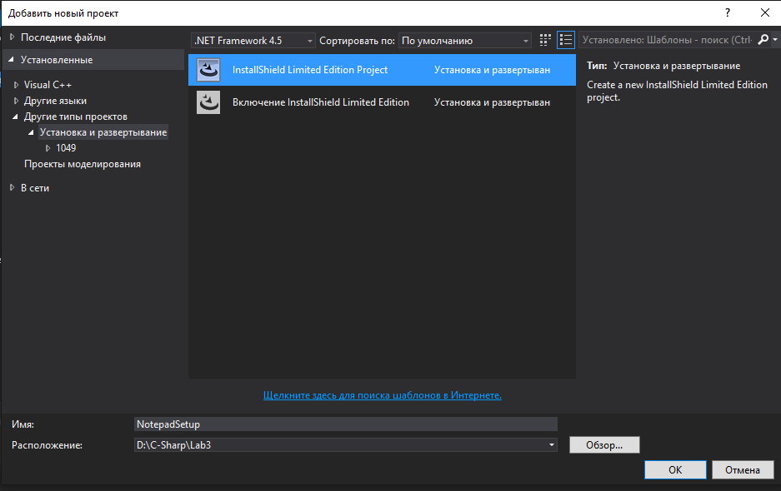

Файлы приложения

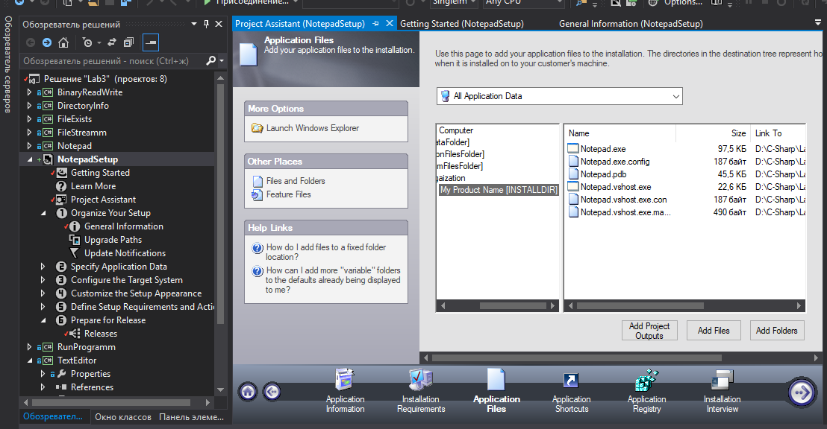

Создание иконки приложения

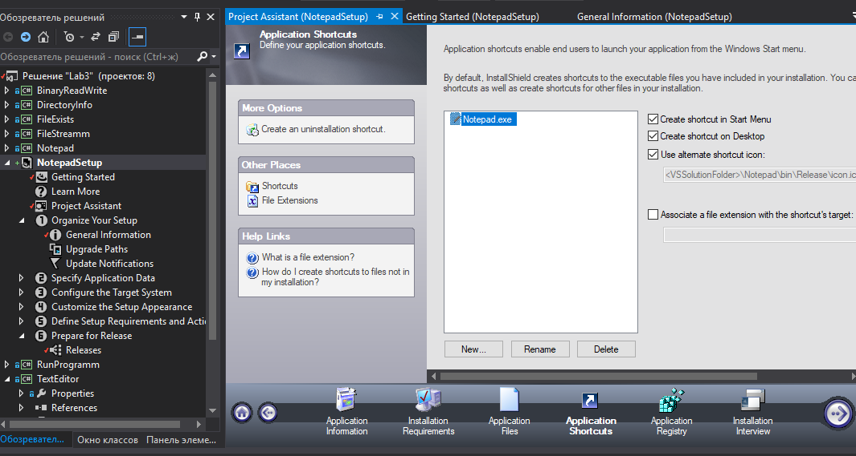

Задание особенностей установки

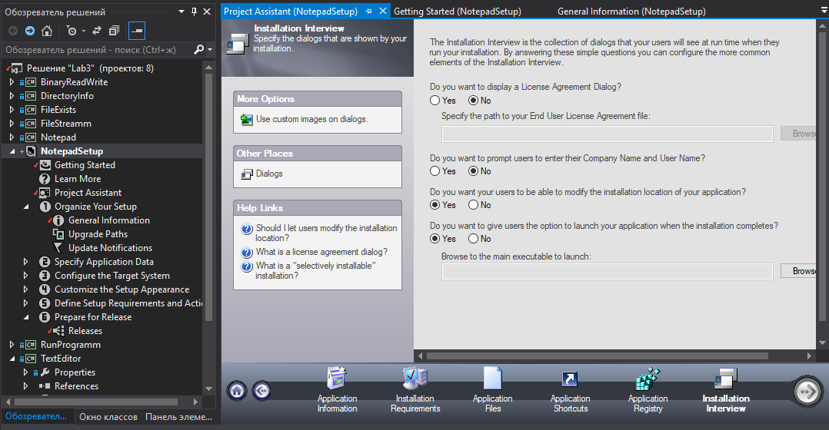

Процесс установки и результат

